桃園市楊梅區富岡國民小學教育活動資料

活動名稱：校園二手制服、書籍及學用品回收再使用之情形

活動目標：透過相關用品的回收，鼓勵小朋友珍惜資源循環再利用

時間：109年度 地點：行政中廊

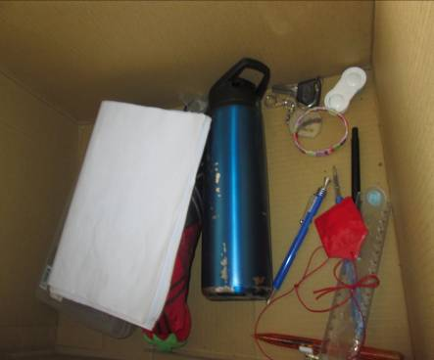 | 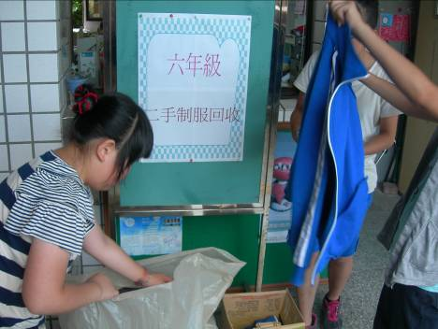
六年級畢業學生捐贈學用品 | 六年級畢業學生捐贈二手制服
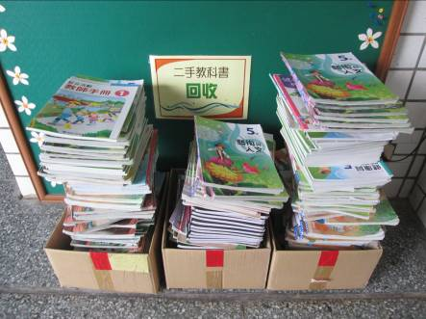 | 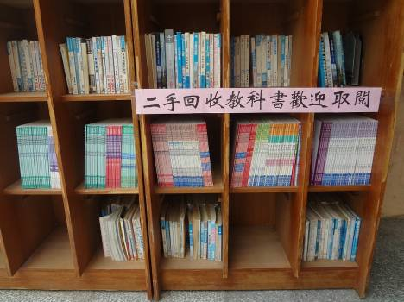
於期末回收相關書籍用品，並放置中廊供學生取閱使用

衛生組長：陳宛妤 學務主任：張 灝 校長：詹益鉅

